Консультация
«Методы и приемы формирования саморегуляции у детей старшего дошкольного возраста»

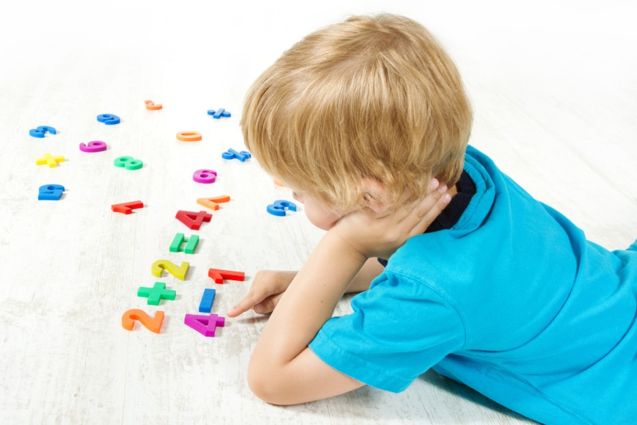

Подготовил педагог психолог Милюхина В.И.

Самоконтроль является составной частью любого вида деятельности человека и направлен на предупреждение возможных или обнаружение уже совершенных ошибок. Иначе говоря, с помощью самоконтроля человек всякий раз осознает правильность своих действий, в том числе в игре, учебе и труде.
Одним из существенных отличий в познавательной деятельности "успешных" и "неуспешных" учеников является различие в умении осуществлять самоконтроль и саморегуляцию своих действий. "Неуспешные" школьники даже при знании и понимании правила, по которому нужно действовать, затрудняются в самостоятельном выполнении задания, где требуется в определенной последовательности выполнить ряд умственных операций, и им необходима постоянная помощь взрослого.
Развитие способности к самоконтролю и саморегуляции начинается уже в дошкольном возрасте и происходит естественнее и эффективнее всего в процессе разнообразных "игр с правилами". Также умение сличить свою работу с образцом и сделать выводы (обнаружить ошибку или убедиться в правильности выполнения задания) - важный элемент самоконтроля, который необходимо развивать.
Специфика развития сферы произвольности обуславливает психологическую (а точнее личностную) готовность ребенка к школе и отвечает, наряду с другими условиями, за успешную адаптации.
Именно поэтому я обращаю внимание родителей старших дошкольников и воспитателей (особенно старших и подготовительных групп) на необходимость помочь детям в формировании и развитии умений и навыков самоконтроля и саморегуляции поведения, столь важных именно в этом периоде.
Упражнения для развития навыков самоконтроля у детей.
- Игра "Сделай так же".
Варианты заданий в этой игре могут быть различными. Например, взрослый ставит на стол пирамидку, кольца которой надеты в порядке возрастания их размеров (сверху вниз) или в определенной последовательности цветов. Детям предлагается собрать такую же пирамидку.
Можно предложить сложить из имеющихся у детей геометрических фигур несложные узоры или рисунки в соответствии с образцом, например, квадрат из треугольников по заданному образцу или елочку из треугольников, узор из геометрических фигур и т.п.
Выполнив задание, ребята могут самостоятельно проверить ее по образцу.
- Игра "Число-контролер" (по мере освоения основных цифр, состава числа, опреаций сложения и вычитания)
Ребенку предлагают карточки с примерами – задачами (можно с опорой на раздаточный материал):
Решив данные примеры, они могут себя проконтролировать - сумма всех ответов равняется числу 10.
Подобные упражнения содержат в себе большие возможности для развития у детей приемов самоконтроля; особенно являются продуктивными те из них, где ребенок имеет возможность сопоставлять учебные действия и их конечный результат с заданным образцом.
Игра "Лесенка".
Каждой паре детей дается одна карточка с примерами:
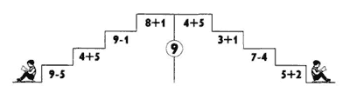
Примеры составлены таким образом, что ответ одного является началом другого. Ответ каждого примера учащиеся записывают на соответствующей ступеньке. Каждый ученик может сам себя проконтролировать. Можно составить так, что ответ каждого будет соответствовать номеру ступеньки, на которой он записан:
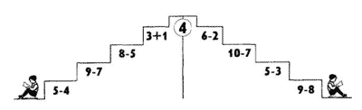
Записывая ответ примера на каждой ступеньке, дети контролируют себя: по порядку ли они идут.
- Игра "Сохрани слово в секрете".
«Сейчас мы поиграем в такую игру. Я буду называть тебе разные слова, а ты будешь их четко за мной повторять. Но помни об одном условии: названия цветов - это наш секрет, их повторять нельзя. Вместо этого, встретившись с названием цветка, ты должен молча хлопнуть один раз в ладоши».
Примерный список слов:
окно, стул, ромашка, ириска, просо, плечо, шкаф, василёк, книга и т. д.
Основная задача упражнений на развитие произвольности и саморегуляции - научить ребенка длительное время руководствоваться в процессе работы заданным правилом, "удерживать" его, как говорят психологи. При этом безразлично, какое именно правило вами выбрано - подойдет любое.
- Варианты:
1. нельзя повторять слова, начинающиеся на звук [р];
2. нельзя повторять слова, начинающиеся с гласного звука;
3. нельзя повторять названия животных;
4- нельзя повторять имена девочек;
5. нельзя повторять слова, состоящие из 2-х слогов, и т. д.
Когда ребенок станет хорошо и постоянно удерживать правило, переходите к игре с одновременным использованием двух правил.
Например:
1. нельзя повторять названия птиц, надо отмечать их одним хлопком;
2. нельзя повторять названия предметов, имеющих круглую форму (или зеленый цвет), надо отмечать их двумя хлопками.
Введите элемент соревнования. За каждую ошибку начисляйте одно штрафное очко. Результат игры записывайте и каждый последующий сравнивайте с предыдущим. Ребенок должен убедиться, что чем больше он играет, учитывая правила, тем лучше у него получается. Не забывайте меняться с ребенком ролями.

- Помоги пчёлке собрать урожай.
«Настоящая пчела - очень трудолюбивое насекомое. Целыми днями она работает, собирает нектар, двигаясь от одного цветка к другому.
Наша пчела тоже трудолюбивая, но летает она не по цветочному, а по буквенному полю. Вместо нектара она собирает буквы. Если пчелка соберет буковки правильно, у нее получится целое слово.
Если ты будешь четко следить за моими командами и записывать буквы, на которых пчела делает остановку, то в конце путешествия пчелы ты сможешь прочесть полученное слово. Запомни: за каждую команду пчела перелетает только на соседнюю клеточку, далеко летать она не умеет.»
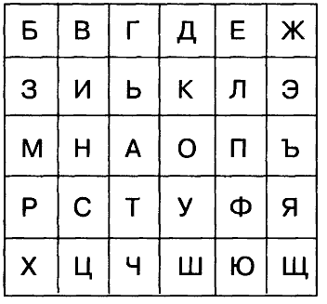
Примечание:
Начинать игру можно с любого места. Заранее продумайте, какое слово должно получиться, и составьте "пространственную" инструкцию.
Эту игру можно использовать много раз. Старайтесь, чтобы за перелетами пчелы ребенок следил только глазами, не водя пальцем по полю.
Ниже, в качестве примера, несколько вариантов игры.
Вариант 1.
Пчелка сидела на букве Ш. Запиши эту букву. Затем пчела полетела. Следи за направлением полета и остановками.
Вверх, вверх, вверх, остановка. Вниз, остановка. Направо, вверх, остановка. Влево, влево, вниз, остановка. Какое слово получилось?
Вариант 2.
Пчелка сидела на букве Г. Запиши ее. Дальше она полетела так:
Влево, влево, вниз, вниз, вниз, остановка.
Направо, направо, направо, вверх, остановка.
Налево, налево, налево, остановка.
Куда прилетела пчелка? Какое слово получилось?

Педагог-психолог Милюхина В.И.

